Fidelización
Especificación del Caso de Uso del Sistema: <Nombre del Caso de Uso del Sistema>Asignar Puntos x Producto

Versión 2.1

Historial de Versiones
Fecha | Versión | Descripción | Autor
07/03/2010 | 1.0 | Se realizó la especificación del caso de uso del sistema Asignar Puntos x Producto | Franco Castro Quintana
15/05/2010 | 2.0 | Actualización del CUS | Franco Castro Quintana
19/05/2010 | 2.1 | Aprobación | Gonzalo Azabache Carrillo
03/06/2010 | 3.0 | Actualización del CUS | Franco Castro Quintana

Tabla de Contenidos
1. Actores del Sistema 4
1.1 5-ACS-03-Asistente de Fidelización. 4
2. Propósito 4
3. Breve Descripción 4
4. Flujo de Eventos 4
4.1 Flujo Básico 4
4.1.1 El 5-ACS-03-Asistente de Fidelización indica al sistema la opción “Asignar Puntos x Producto”, submenú del módulo “Equivalencia de Puntos”. 4
4.1.2 El sistema muestra la pantalla “Asignar Puntos x Producto”. 4
4.1.3 5-ACS-03-Asistente de Fidelización busca el producto ingresando el criterio de búsqueda, que puede ser por: código del producto o descripción del producto. 4
4.1.4 El sistema muestra en pantalla el producto buscado. 4
4.1.5 El 5-ACS-03-Asistente de Fidelización marca el producto y selecciona “Actualizar Puntos” 4
4.1.6 El sistema muestra la pantalla “Puntaje”. 4
4.1.7 El 5-ACS-03-Asistente de Fidelización ingresa la cantidad de puntos y soles que le corresponde al producto [5REN25] pudiendo agregar como máximo 3 equivalencias. [5REN26]. 4
4.1.8 El 5-ACS-03-Asistente de Fidelización indica al sistema que desea guardar los cambios. 4
4.1.9 El sistema muestra el mensaje “Puntaje almacenado”, luego el sistema cierra la pantalla “Puntaje”. 4
4.1.10 El 5-ACS-03-Asistente de Fidelización indica al sistema que desea salir de la pantalla. 4
4.2 Subflujos 4
4.3 Flujos Alternos 5
4.3.1 Puntaje no ingresado. 5
4.3.2 Producto no seleccionado. 5
5. Precondiciones 5
5.1 Asignar puntos a un producto 5
6. Poscondiciones 5
6.1 Productos con puntos asignados 5
7. Puntos de Extensión 5
8. Requerimientos Especiales 5
9. Información Adicional 5
10. Reglas del Negocio 6
10.1 Equivalencia de Puntos [5REN25] 6
10.2 Asignación de Puntos [5REN26] 6
11. Requisitos de información 6
11.1 Pantalla Asignar Puntos x Producto 6
11.2 Pantalla Puntaje 7

Especificación del Caso de Uso del Sistema: <Nombre del Caso de Uso del Sistema>Asignar Puntos x Producto

Actores del Sistema

5-ACS-03-Asistente de Fidelización.

Propósito
Asignar puntos equivalentes de canje a los productos en promoción.

Breve Descripción
Se realiza la asignación de puntos por producto haciendo la conversión de estos por el costo del artículo, es decir, se hace la equivalencia entre el valor de compra del producto versus la cantidad de puntos respectivos. El cálculo de estos puntos se explica puntualmente en la regla del negocio 5REN25: Equivalencia de Puntos.

Flujo de Eventos

Flujo Básico

El 5-ACS-03-Asistente de Fidelización indica al sistema la opción “Asignar Puntos x Producto”, submenú del módulo “Equivalencia de Puntos”.

El sistema muestra la pantalla “Asignar Puntos x Producto”.

5-ACS-03-Asistente de Fidelización busca el producto ingresando el criterio de búsqueda, que puede ser por: código del producto o descripción del producto.

El sistema muestra en pantalla el producto buscado.

El 5-ACS-03-Asistente de Fidelización marca el producto y selecciona “Actualizar Puntos”

El sistema muestra la pantalla “Puntaje”.

El 5-ACS-03-Asistente de Fidelización ingresa la cantidad de puntos y soles que le corresponde al producto [5REN25] pudiendo agregar como máximo 3 equivalencias. [5REN26].

El 5-ACS-03-Asistente de Fidelización indica al sistema que desea guardar los cambios.

El sistema muestra el mensaje “Puntaje almacenado”, luego el sistema cierra la pantalla “Puntaje”.

El 5-ACS-03-Asistente de Fidelización indica al sistema que desea salir de la pantalla.

Subflujos
No aplica.

Flujos Alternos

Puntaje no ingresado.

Si en el paso 4.1.8 no se ha ingresado ninguna equivalencia, el sistema muestra el mensaje “Debe ingresar al menos una equivalencia de puntos”.

El caso de uso continúa en el paso 4.1.8

Producto no seleccionado.

Si en el punto 4.1.6 no se ha agregado ningún producto, el sistema mostrará el mensaje “Debe seleccionar un producto”.

El caso de uso continúa en el punto 4.1.6

Precondiciones

Asignar puntos a un producto
Para que se pueda realizar la asignación de puntos a un producto, este debe estar creado previamente en el sistema.

Poscondiciones

Productos con puntos asignados
Al finalizar el caso de uso “Asignar Puntos x Producto”, los productos tendrán sus puntos equivalentes asignados. [5REN26].

Puntos de Extensión
No aplica.

Requerimientos Especiales
No aplica.

Información Adicional

- El listado de productos se mostrará en forma ascendente por la descripción de los mismos.
- El resultado de la búsqueda de productos se mostrará a razón de 10 registros por página.

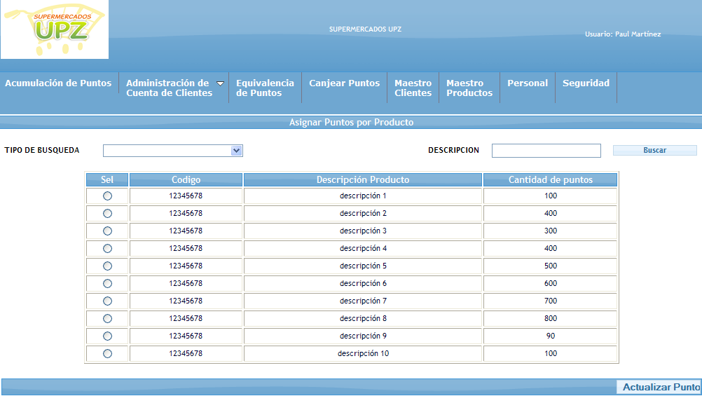

Reglas del Negocio

Equivalencia de Puntos [5REN25]
Se establecerá una equivalencia de 12 puntos por cada sol del valor del costo del producto y una equivalencia de 20.00 puntos por sol para productos fuera del supermercado.

Asignación de Puntos [5REN26]
Se podrá esta asignar como máximo 3 equivalencias de puntaje para un producto.

Requisitos de información

Pantalla Asignar Puntos x Producto

Campo | Formato | Valor por defecto | Valores válidos | Obligatorio | Modificable | Ejemplo
Código Producto | Correlativo: 99999999 | Correlativo: último correlativo + 1 | Correlativo: [1,99999999] | Sí | No | 0020
Tipo Búsqueda | Lista de valores válidos | No aplica |  | Si | No | Nombre
Descripción | 1{L}100 | No aplica | Todos los que cumpla con el formato | Sí | No | Lavadora de 3 velocidades
Cantidad Puntos | 999,999.99 | 0 | [0,1000] | Sí | No | 150

Pantalla Puntaje

Campo | Formato | Valor por defecto | Valores válidos | Obligatorio | Modificable | Ejemplo
Código Producto | Correlativo: 99999999 | Correlativo: último correlativo + 1 | Correlativo: [1,99999999] | Sí | No | 0020
Cantidad Puntos | 999,999.99 | 0 | [0,1000] | Sí | Si | 150
Cantidad Soles | 999,999.99 | 0 | [0,100000] | Si | Si | 7.50

